**SEMINARIO SOBRE CAPTURA DE DATOS GEOESPACIALES**

**INTRODUCCIÓN AL TEMA DE LA CAPTURA DE DATOS SIG**

Antes de la última década del siglo XX acceder a un mapa topográfico era una tarea ardua. Había que hacer una solicitud al organismo correspondiente, ir personalmente y allí dirigirse al lugar de venta dónde estaban los mapas, a la escala correspondiente.

Actualmente los mapas y la información geográfica en general han evolucionado considerablemente: en concepto, en volumen y en accesibilidad. Pero el concepto geoinformación de hoy es el mismo aunque con el valor añadido aportado por las nuevas técnicas de captura de datos desarrolladas en la última década del siglo XX y la primera del XXI: Internet, GPS, Sistemas de Información Geográfica, telefonía móvil, Drones, etc.

Es a principios de este siglo cuando, siguiendo el ejemplo del USGS (U.S. Geological Survey) distintos organismos europeos comenzaron a difundir su cartografía de manera gratuita desde sus páginas web. Conceptos como la accesibilidad, la interoperabilidad (intercambio entre procesos o datos de sistemas heterogéneos) y la subsidiariedad (la geoinformación es generada por quién la tiene más cerca y supuestamente mejor la conoce) son los que propiciaron la evolución del mundo de la geoinformación que se plasmó con el desarrollo e implantación de las IDEs (Infraestructuras de Datos Espaciales) que actualmente son la vía de distribución masiva de los datos.

En este momento las fuentes de datos y tecnologías geográficas se están usando son las siguientes:

**1. LiDAR y datos 3D**

Son fuentes de captura de datos geoespaciales aplicables a muchos campos: cartografía, catastro, arquitectura, ingeniería civil, eficiencia energética, medioambiente, etc.

Las plataformas usadas son:

**a) Aviones:** capturan datos geoespaciales utilizando Sensores LiDAR para capturar nubes de puntos.

**b) Drones-RPAS:**

Con los drones se pueden obtener además de imágenes aéreas e imágenes de alta resolución, nubes de puntos con tecnología LIDAR:

El sistema se compone de:

–Un sistema de captura, compuesto por un sensor LIDAR, un GPS RTK y un sensor de movimiento de alta precisión.

–Un software de postproceso y visualización, que permite al usuario tratar la nube de puntos obtenida, visualizarla y extraer diferentes zonas de la misma para poder posteriormente exportarla y consumirla desde el diferente software de tratamiento de nube de puntos del mercado. Se pueden obtener como resultados:

* Nubes de puntos muestreadas comprimidas en formato **LAS (.laz)** y/o en formato **ASCII (.asc).**
* Un DSM (Modelo Digital de Superficie).
* Ortomosaico (normalmente en formato GeoTIFF).

La última novedad es la tecnología de captura de imágenes Drone2Map. Esta tecnología permite capturar y procesar imágenes en tiempo real con drones y convertirlas en mapas inteligentes para utilizarlas en cualquier lugar, tiempo y en cualquier dispositivo. Existen proyectos que utilizan esta tecnología como el desarrollado por la Confederación Hidrográfica del Segura y el IMIDA para gestionar los embalses de la confederación optimizando los procesos y reduciendo los costes.

**2. Teledetección espacial y de imágenes multiespectrales**

Los métodos clásicos de captura de imágenes de satélite militares y civiles

**3. Sistemas de Posicionamiento Global: GALILEO y GPS**

El método global más común de toma de datos vectoriales. Existen dos plataformas la americana y la europea el sistema GALILEOP

**4. Fotogrametría aérea**

Sistemas que permiten obtener imágenes con cámaras aerotransportadas y obtener productos derivados como las Ortofotos

**5. Mobile-Mapping**

Son sistemas embarcables en cualquier tipo de vehículo, rodado o aéreo, compuestos por:

* Un sensor de captura de información (cámara, LiDAR, cámara térmica.)
* Una solución de navegación (GPS e IMU).

Permiten obtener un modelo digital del entorno geo-posicionado y a escala a gran velocidad, para posteriormente en gabinete poder digitalizar información integrable en el GIS.

La utilización de estos sistemas minimiza el trabajo de campo, desplazando toda la producción a gabinete, con el consiguiente aumento de rendimientos y abaratamiento de costes.

Hay multitud de tecnologías que se agrupan en dos tiposdependiendo de la técnica que utilizan para calcular las coordenadas de los objetos del inventario

1. Basados en Fotogrametría: capturan una colección de imágenes HD geo-posicionadas tomadas periódicamente a distancias variables entre 1 a 5 metros; utiliza la fotogrametría como técnica para posicionamiento de objetos, indicando en dos fotogramas consecutivos un objeto, el sistema calcula mediante triangulación la posición a partir de las coordenadas conocidas de la cámara

2. Basados en LiDAR: integran sensores LIDAR 3D junto con, en algunos casos, cámaras para obtener la dimensión visual del entorno. El sistema obtiene una nube de puntos geo-posicionada y una colección de imágenes también geo-posicionadas y orientadas con precisiones submétricas en posicionamiento. Se utiliza la nube de puntos para obtener las coordenadas de los objetos a inventariar.

Resultados con estas técnicas: Los productos obtenidos con las técnicas arriba mencionadas se pueden combinar para su uso en diferentes aplicaciones**.**

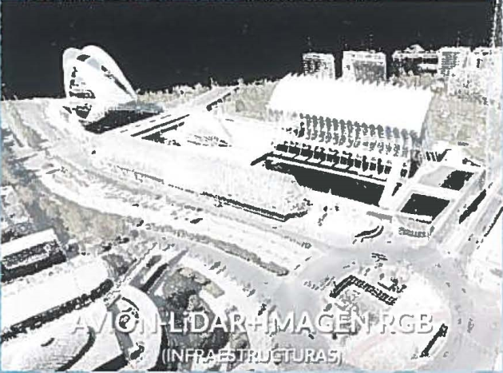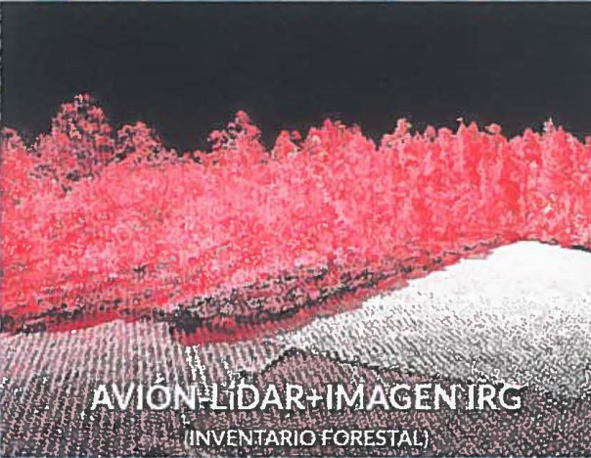

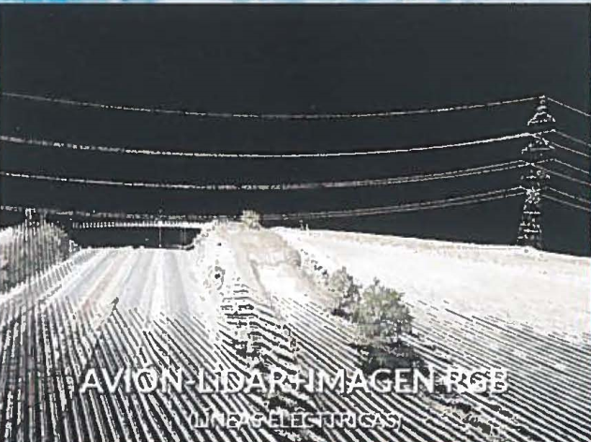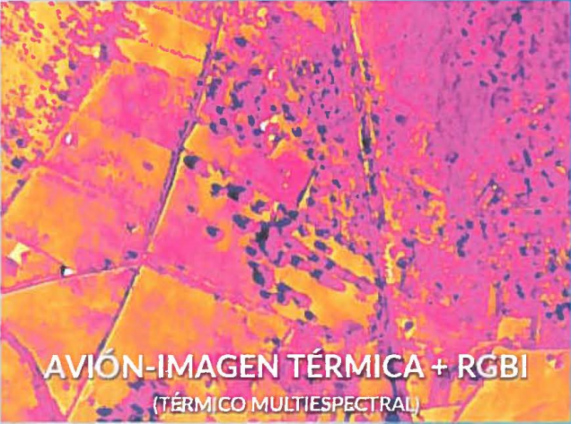

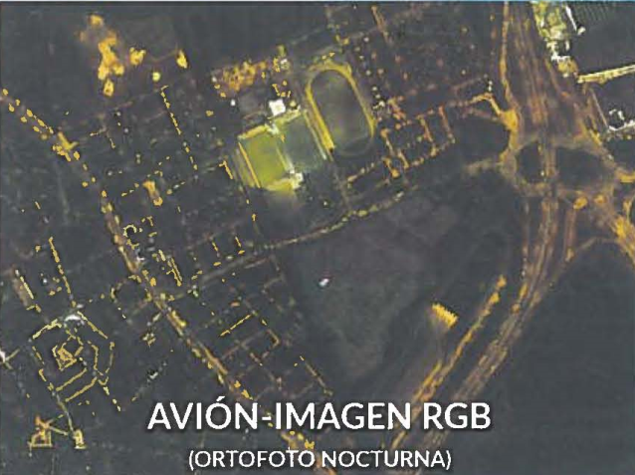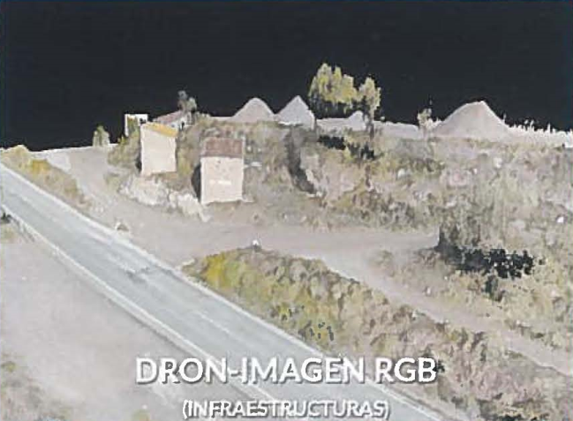

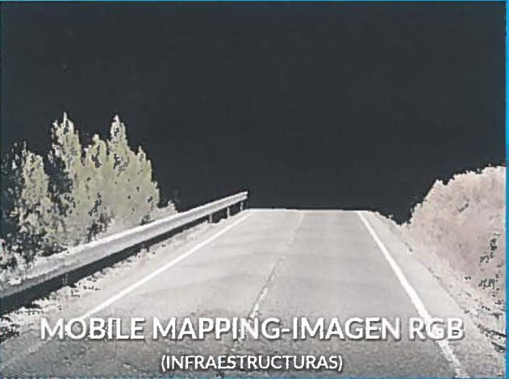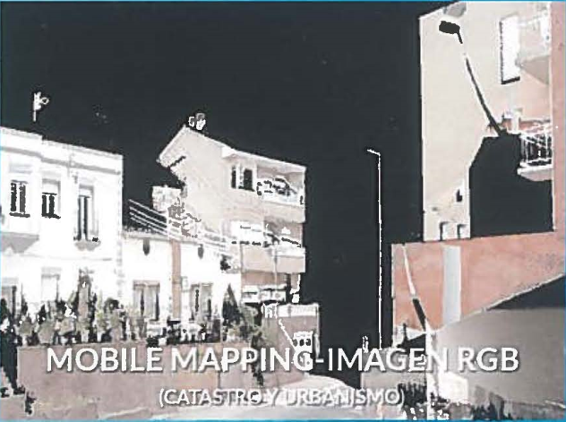



**6. Mashup (mezcla)**: es una aplicación web que utiliza recursos de diferentes fuentes para crear un servicio concreto, permitiendo que cualquier usuario pueda combinar información que existe en diferentes páginas web. La utilización de mashups es un concepto de la web 2.0 dónde los usuarios crean, participan e interactúan activamente.

Ejemplos:

* Wikiloc es un mashup con Google Maps.
* Gaiagi un mashup que integra los servicios de Google Maps, Google Earth, Street View y las fotografías oblicuas de Virtual Earth (Bing).

**7. Trabajo colaborativo (crowdsourcing).**

Son proyectos en los que se crean mapas utilizando información geográfica capturada con dispositivos GPS móviles, ortofotografías y otras fuentes libres. Tanto las imágenes creadas como los datos vectoriales almacenados en su base de datos, se distribuyen normalmente bajo licencia Creative Commons.

El crowdsourcing se nutre del trabajo participativo de de voluntarios que son los que crean, editan y actualizan los mapas:

En su contra se alegan aspectos de calidad, mientras que a su favor, se destaca la rápida capacidad de actualización de los mapas.

La realización de cartografía mediante crowdsourcing lleva aparejado el uso de software colaborativo y de software libre: bases de datos (PostGIS, MySQL), servidores de mapas (UMN Mapserver, Geoserver) y clientes SIG de escritorio (GVsig, GRASS) que permiten almacenar, publicar en internet, editar y analizar todo tipo de datos geográficos.

Existen varios ejemplos de cartografía colaborativa:

* Google Map Maker,
* Wikimapia , etc

**8. El proyecto OpenStreetMap (OSM)**

Es un ejemplo de cartografía colaborativa (people as sensors) creado en 2004. Los usuarios pueden utilizar información geográfica capturada por los dispositivos GPS, crear y corregir datos vectoriales, etc. Las herramientas que utilizan para editar han sido creadas por la misma comunidad y se calcula que, mensualmente, se añaden unos 25.000km nuevos de carreteras y caminos.

**9. Big Data y Open Data**

Es la tecnología para tratar gran cantidad de información que no puede ser manejada con las herramientas tradicionales de gestión de bases de datos.

Sin embargo, el concepto no hace referencia simplemente al tamaño de la información, sino también a la variedad del contenido y a la velocidad con la que los datos se generan, almacenan y analizan.

Ejemplos:

La casa ESRI ha desarrollado la aplicación Insights para ArcGIS que permite analizar todo el ecosistema de datos de una organización, los sistemas corporativos, geodatabases o sistemas de Big Data, en una única plataforma de mapas inteligentes. Combina herramientas de análisis espacial y Business Intelligence de manera global.

* Proyectos NIVEA en el cual se ha conseguido acercar con una plataforma sencilla el Big Data a los empleados para optimizar la gestión de las ventas.
* Repsol también ha realizado un proyecto pionero colaborativo de datos abiertos

En la actualidad se realizan combinaciones de datos runners, Big data y SIG

**10. La realidad aumentada** es posible gracias a la incorporación en los teléfonos móviles de receptores GPS, acelerómetros, brújulas electrónicas y conexión rápida a internet y, principalmente, a la alta capacidad de los procesadores que incorporan.

La realidad aumentada aprovecha el conjunto de nuevos recursos de los teléfonos móviles de última generación para ofrecer una versión mejorada de la realidad.

Sobre la imagen obtenida por la cámara, con la posición GPS y la orientación gracias a la brújula, se puede situar sobre la imagen información contextual a tiempo real.

**11. Machine Learning-SIG** aplicacion de las tecnicas de IA al mundo del SIG

**12. Otros**